
¿Preguntas o comentarios?
E-mail del profesor: Fred@graciayverdad.ca

Primera edición en español: 2019
Copyright © 2019 por 9Marks para esta versión española

Seminario Básico—Teología Sistemática
Clase 20: El plan de redención – Parte 2

El plan de redención – Parte 2

2. La conversión (Fe y arrepentimiento)
(Marcos 1:15; Joel 2:12-13; Ro. 2:4; Ef. 2:8-9; Ro. 10:14)

Artículo VIII, Del Arrepentimiento y la Fe, Declaración de Fe de CHBC
Creemos que el arrepentimiento y la fe son deberes sagrados, y también gracias inseparables, forjadas en nuestras almas por el espíritu regenerador de Dios; por lo cual, estando profundamente convencidos de nuestra culpa, peligro e impotencia, y del camino de la salvación por Cristo, nos dirigimos a Dios con contrición, confesión y súplica fidedignas para obtener misericordia; al mismo tiempo, recibimos con entusiasmo al Señor Jesucristo como nuestro Profeta, Sacerdote y Rey, y confiamos únicamente en Él como el único y suficiente Salvador.
Marcos 1:15: «El tiempo se ha cumplido, y el reino de Dios se ha acercado; arrepentíos, y creed en el evangelio».

- El arrepentimiento

Joel 2:12–13: «Por eso pues, ahora, dice Jehová, convertíos a mí con todo vuestro corazón, con ayuno y lloro y lamento. Rasgad vuestro corazón, y no vuestros vestidos, y convertíos a Jehová vuestro Dios; porque misericordioso es y clemente, tardo para la ira y grande en misericordia, y que se duele del castigo».
Romanos 2:4: «¿O menosprecias las riquezas de su benignidad, paciencia y longanimidad, ignorando que su benignidad te guía al arrepentimiento?».

- La fe
Efesios 2:8–9: «Porque por gracia sois salvos por medio de la fe; y esto no de vosotros, pues es don de Dios; no por obras, para que nadie se gloríe».
Romans 10:14: «¿Cómo, pues, invocarán a aquel en el cual no han creído? ¿Y cómo creerán en aquel de quien no han oído? ¿Y cómo oirán sin haber quien les predique?».

3. La unión con Cristo
(Ef. 1:3-14; 1 Co. 1:30; Col. 3:1-4)

Efesios 1:3: «Bendito sea el Dios y Padre de nuestro Señor Jesucristo, que nos bendijo con toda bendición espiritual en los lugares celestiales en Cristo».

1 Corintios 1:30-31: «Mas por él estáis vosotros en Cristo Jesús, el cual nos ha sido hecho por Dios sabiduría, justificación, santificación y redención; para que, como está escrito: El que se gloría, gloríese en el Señor».

¡Los creyentes son justificados en Cristo, santificados en Cristo, adoptados en Cristo, preservados en Cristo y glorificados en Cristo!

4. La justificación
(Ro. 3:20-26, 4:1-5:21; Fil. 3:7-11; 2 Co. 5:21; Ro. 5:18-19)

Artículo V, De la Justificación, Declaración de Fe de CHBC
Creemos que la gran bendición del Evangelio que Cristo asegura a los que creen en Él es la Justificación; esa Justificación incluye el perdón del pecado y la promesa de la vida eterna sobre los principios de la justicia; que es otorgada, no en consideración a ninguna obra de justicia que hayamos hecho, sino únicamente a través de la fe en la sangre del Redentor; en virtud de la cual, su perfecta justicia nos es imputada libremente por Dios; que nos lleva a un estado de bendita paz y favor con Dios, y asegura todas las demás bendiciones necesarias para el tiempo y la eternidad.
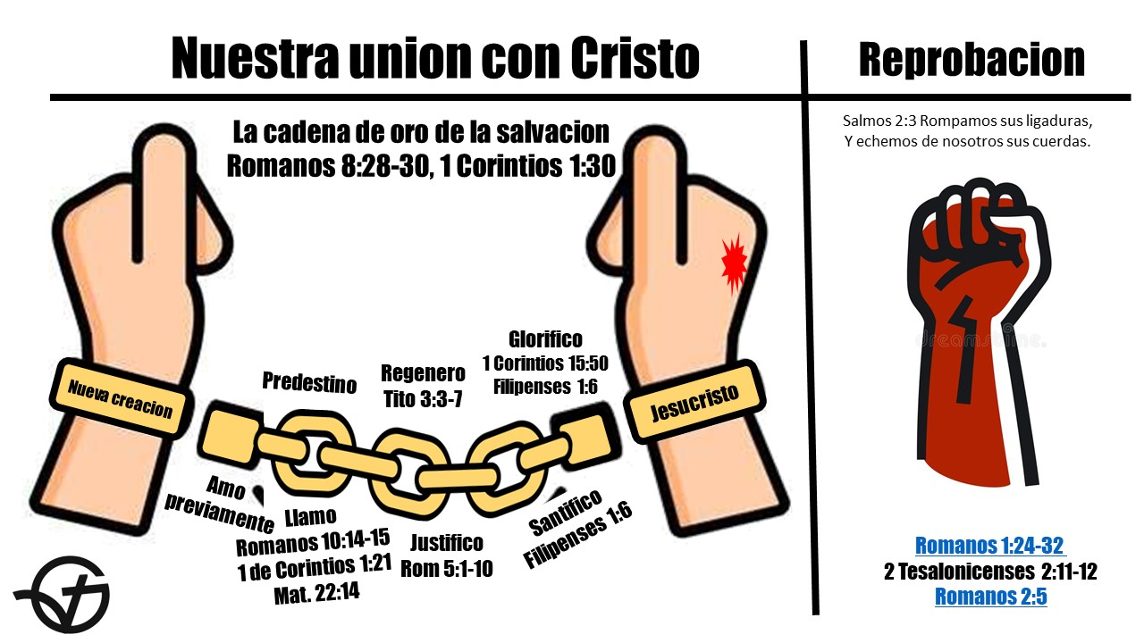

2 Corintios 5:21: «Al que no conoció pecado, por nosotros lo hizo pecado, para que nosotros fuésemos hechos justicia de Dios en él».

Filipenses 3:4–9: «Y ciertamente, aun estimo todas las cosas como pérdida por la excelencia del conocimiento de Cristo Jesús, mi Señor, por amor del cual lo he perdido todo, y lo tengo por basura, para ganar a Cristo, y ser hallado en él, no teniendo mi propia justicia, que es por la ley, sino la que es por la fe de Cristo, la justicia que es de Dios por la fe».

Gálatas 2:16: «Sabiendo que el hombre no es justificado por las obras de la ley, sino por la fe de Jesucristo, nosotros también hemos creído en Jesucristo, para ser justificados por la fe de Cristo y no por las obras de la ley, por cuanto por las obras de la ley nadie será justificado».

